**МИНИСТЕРСТВО ОБРАЗОВАНИЯ РЕСПУБЛИКИ БЕЛАРУСЬ**

**БЕЛОРУССКИЙ ГОСУДАРСТВЕННЫЙ УНИВЕРСИТЕТ**

**Факультет прикладной математики и информатики**

**Кочев Илья Александрович**

**ВЫЧИСЛИТЕЛЬНЫЕ МЕТОДЫ АЛГЕБРЫ**

Отчет по лабораторной работе № 2,

вариант 12

студента 3-го курса 3-ей группы

|  |  |  |  |  |
| --- | --- | --- | --- | --- |
|  | |  |  | **Преподаватель** |
|  | |  | **Горбачёва Ю.Н.** |
|  |  | | | |

**2025**

Для варианта 12 необходимо было выполнить лабораторную работу с функцией: $f_{1}$ (x) = $sin⁡(2x)$ $f_{2}\left(x\right)=|2x-1|$

Данные функции интерполируются по чебышёвским и равноотстоящим узлам. Функционал реализуется в следующих функциях в программе:   
Равноотстоящие узлы:

def equidistant_nodes(a, b, n):

    return np.linspace(a, b, n + 1)

Чебышёвские узлы:

def chebyshev_nodes(a, b, n):

    return 0.5 * (a + b) + 0.5 * (b - a) * np.cos((2 * np.arange(n + 1) + 1) / (2 * (n + 1)) * np.pi)

Формула для нахождения чебышёвских узлов:

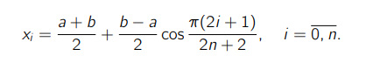

Графики функций:

$f_{1}$ (x) = $sin⁡(2x)$

N = 5

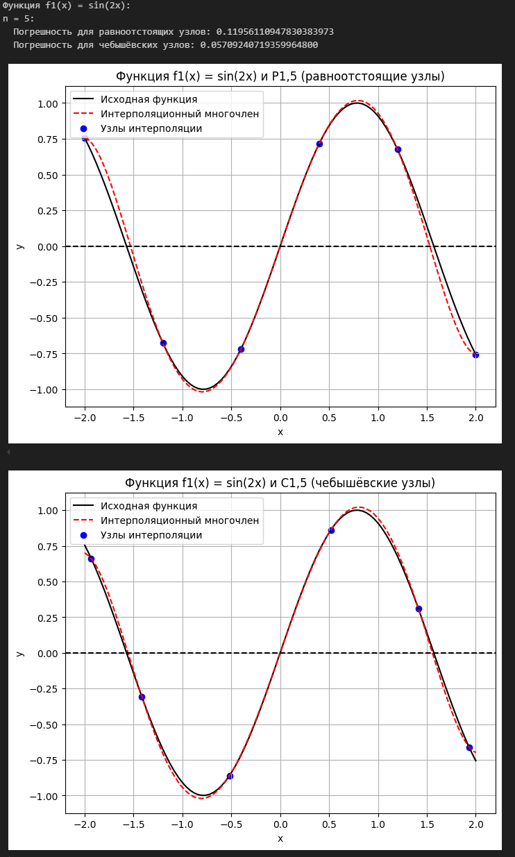

N=10

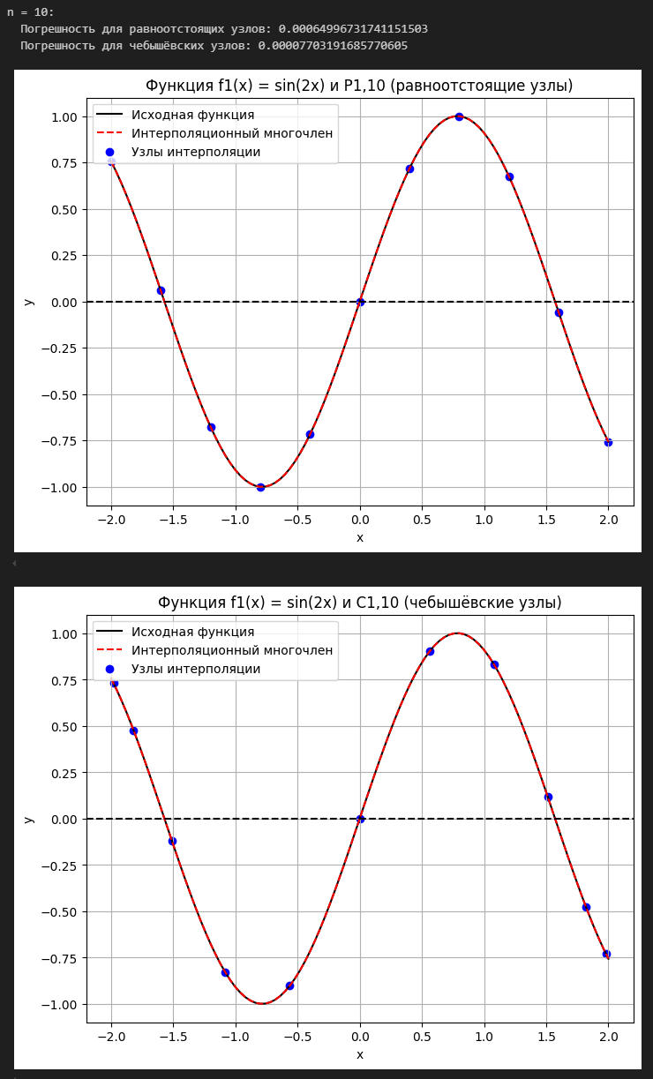

N = 15

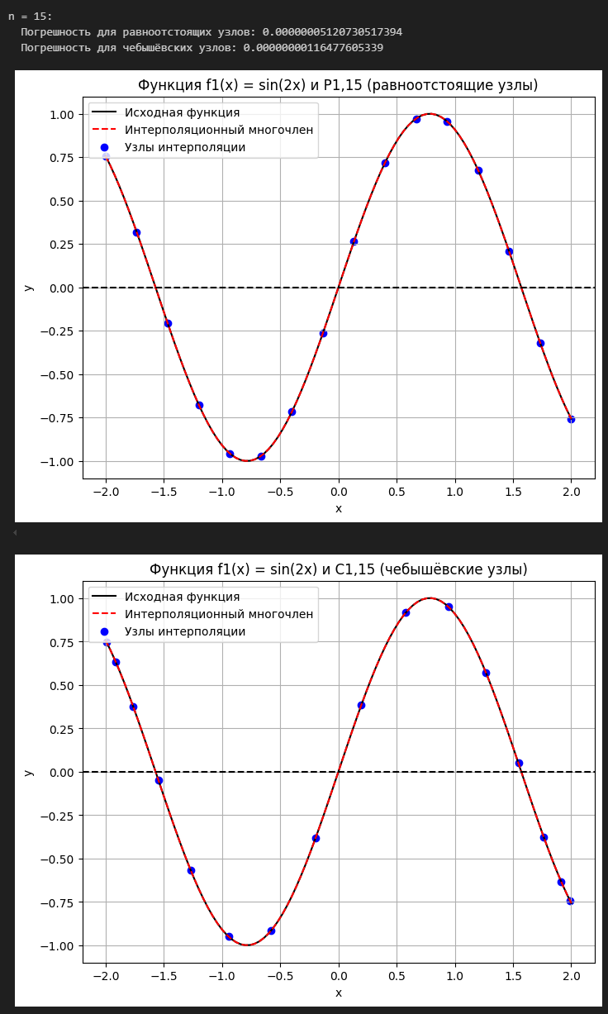

N = 20

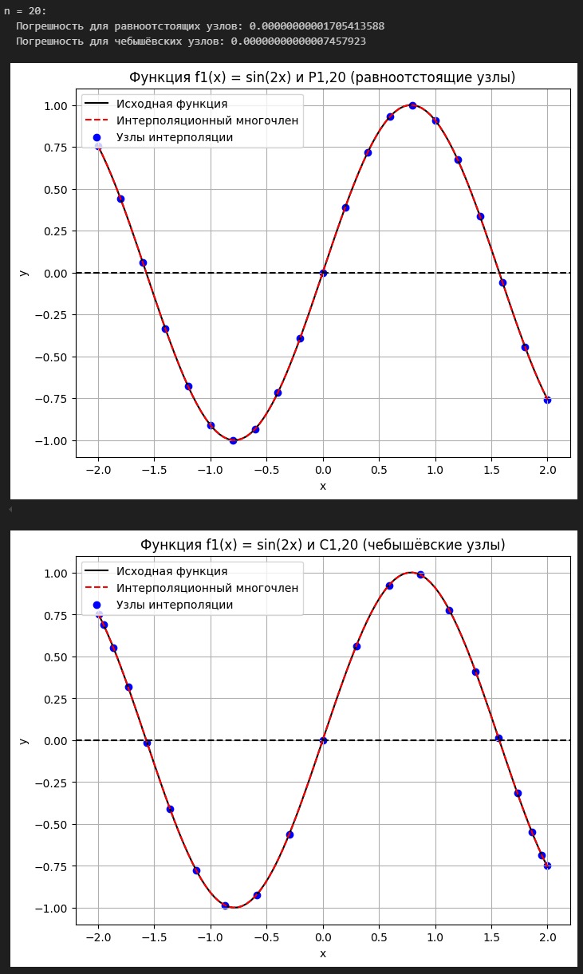

N = 30

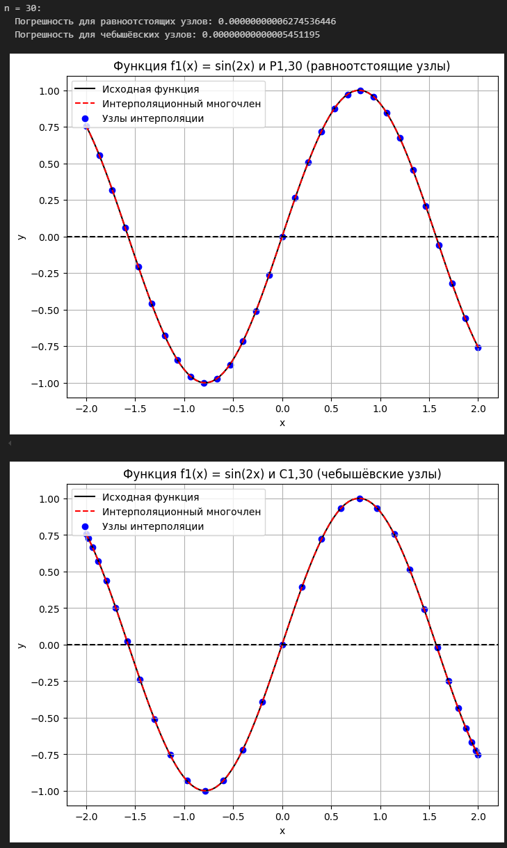

$$f_{2}\left(x\right)=|2x-1|$$

N = 5

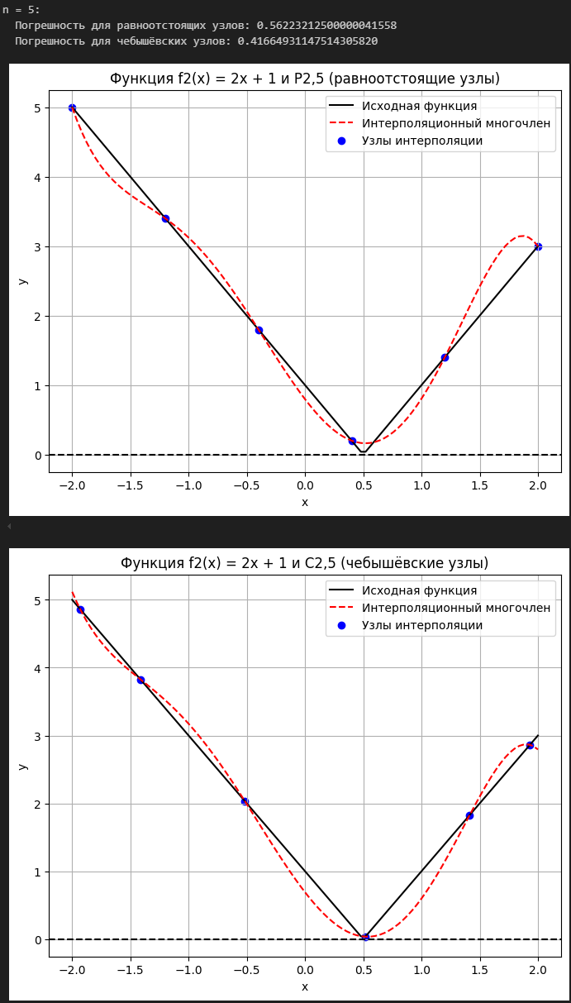

N = 10

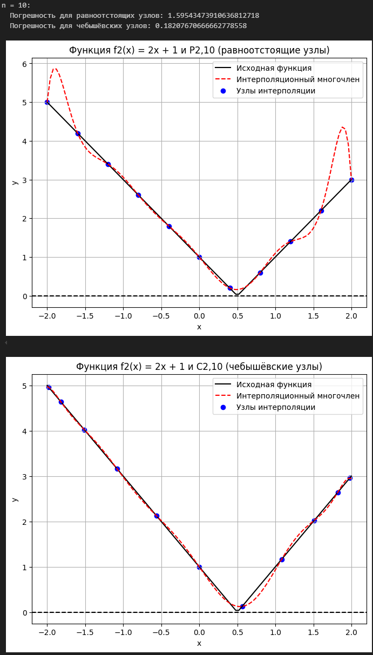

N = 15

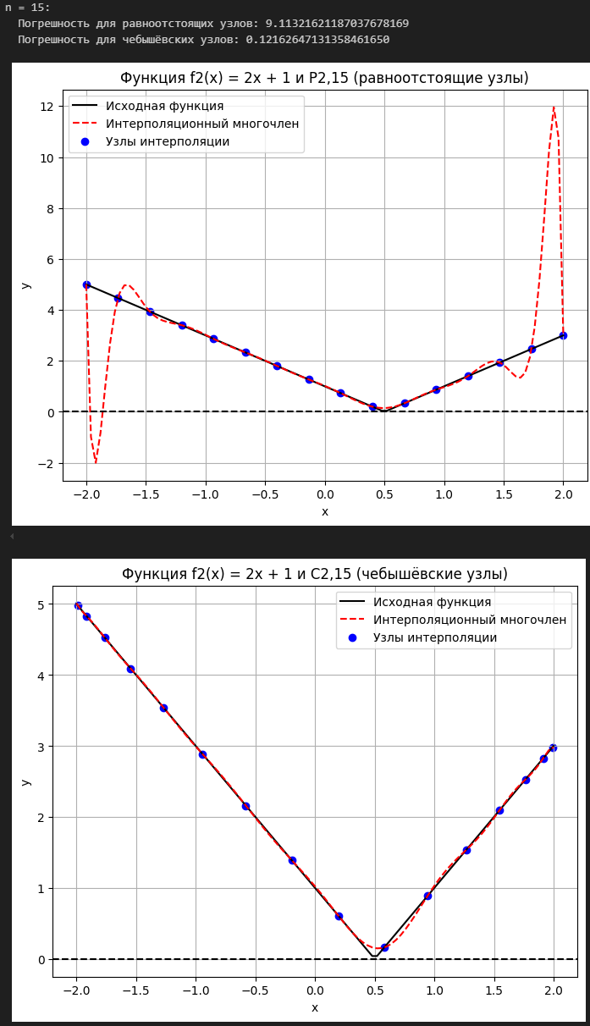

N = 20

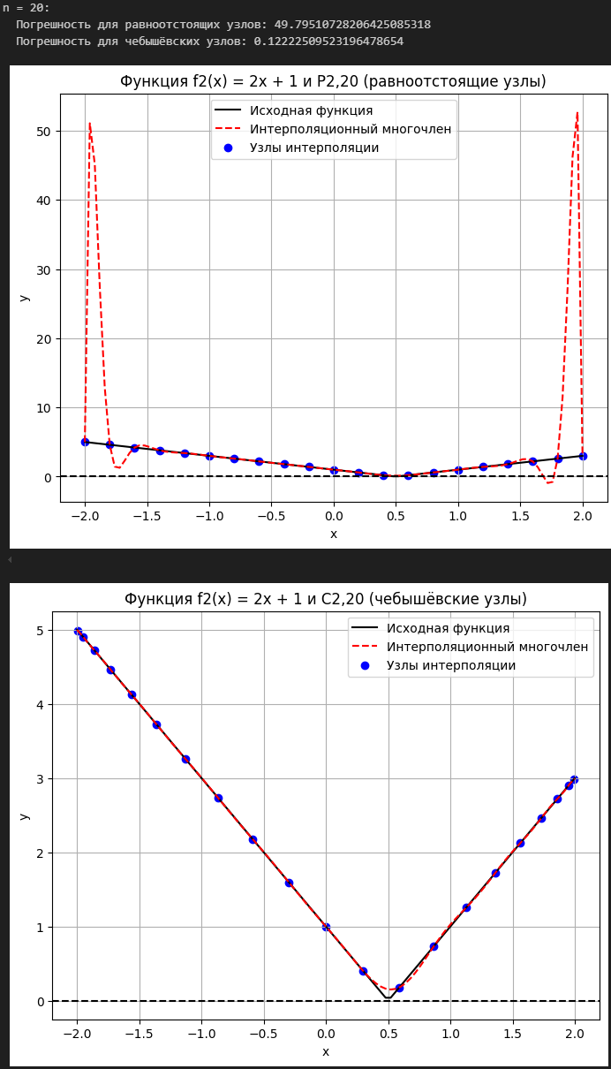

N = 30

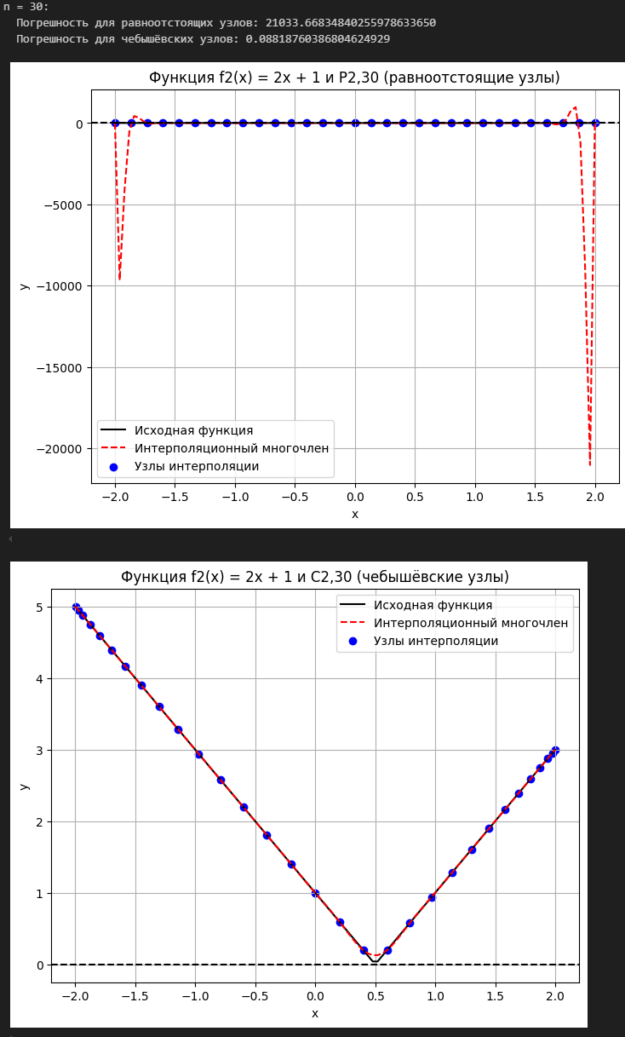

|  |  |  |
| --- | --- | --- |
| n |  |  |
| 5 | 0.11956110947830383973 | 0.05709240719359964800 |
| 10 | 0.00064996731741151503 | 0.00007703191685770605 |
| 15 | 0.00000005120730517394 | 0.00000000116477605339 |
| 20 | 0.00000000001705413588 | 0.00000000000007457923 |
| 30 | 0.00000000006274536446 | 0.00000000000005451195 |

|  |  |  |
| --- | --- | --- |
| n |  |  |
| 5 | 0.56223212500000041558 | 0.41664931147514305820 |
| 10 | 1.59543473910636812718 | 0.18207670666662778558 |
| 15 | 9.11321621187037678169 | 0.12162647131358461650 |
| 20 | 49.79510728206425085318 | 0.12222509523196478654 |
| 30 | 21033.66834840255978633650 | 0.08818760386804624929 |

**Выводы о сходимости интерполяционного процесса по равноотстоящим и чебышѐвским узлам.**

Исходя из проделанной работы можно сделать вывод, что сходимость по чебышёвским узлам сходится быстрее, чем сходимость по равноотстоящим узлам. Также можно заметить во второй функции сходимости по равноотстоящим узлам нет.